МИНИСТЕРСТВО ОБРАЗОВАНИЯ РЕСПУБЛИКИ БЕЛАРУСЬ

УЧРЕЖДЕНИЕ ОБРАЗОВАНИЯ
ГОМЕЛЬСКИЙ ГОСУДАРСТВЕННЫЙ ТЕХНИЧЕСКИЙ УНИВЕРСИТЕТ ИМЕНИ П. О. СУХОГО

Факультет автоматизированных и информационных систем

Кафедра «Информатика»

ОТЧЕТ ПО ЛАБОРАТОРНОЙ РАБОТЕ № 6
по дисциплине «Операционные системы и среды»

на тему: «Планирование процессов»

Выполнил: студент гр. ИП-31
Малецкий А.Н.
Принял: ст. преподаватель
Самовендюк Н.В.

Гомель 2021

Цель работы: изучить типовые алгоритмы планирования процессов.

Задание 1. Не вытесняющие алгоритмы планирования процессов

Выполнить различные алгоритмы планирований:

- First-Come, First-Served (FCFS) (прямой и обратный);
- Round Robin (RR);
- Shortest-Job-First (SJF) (не вытесняющий);
- Shortest-Job-First (SJF) (не вытесняющий приоритетный).

Задание 2 Вытесняющие алгоритмы планирования процессов

Выполнить различные алгоритмы планирований:

- Shortest-Job-First (SJF) (вытесняющий);
- Shortest-Job-First (SJF) (приоритетный).

Для обоих заданий вычислить полное время выполнения все процессов и каждого в отдельности, время ожидания для каждого процесса. Рассчитать среднее время выполнения процесса и среднее время ожидания. Результаты оформить в виде таблиц иллюстрирующих работу процессов.

Примечания:

- Для алгоритма Round Robin (RR) величина кванта времени 3 для всех вариантов.
- Для приоритетных алгоритмов меньшее значение соответствует более высокому приоритету.

Вариант | Продолжительности процессов |  |  |  | Время появления в очереди |  |  |  | Приоритеты процессов
Вариант | P0 | P1 | P2 | P3 | P0 | P1 | P2 | P3 | P0 | P1 | P2 | P3
15 | 1 | 3 | 2 | 7 | 0 | 4 | 6 | 4 | 2 | 1 | 4 | 1

Shortest-Job-First (SJF) (не вытесняющий приоритетный). Процесс с меньшим приоритетом захватывает процессор. Если приоритеты одинаковы, то выбирается процесс с меньшим CPU burst.

Время | Приор | 1 | 2 | 3 | 4 | 5 | 6 | 7 | 8 | 9 | 10 | 11 | 12 | 13 | 14 | 15
P0 | 2 | Г | Г | Г | Г | Г | Г | Г | Г | Г | Г | И
P1 | 1 | И | И | И
P2 | 4 | Г | Г | Г | Г | Г | Г | Г | Г | Г | Г | Г | И | И
P3 | 1 | Г | Г | Г | И | И | И | И | И | И | И

Shortest-Job-First (SJF) (вытесняющий). Приоритет не учитывается.
В каждый момент времени для выполнения выбирается процесс с наименьшим CPU burst.

Время | 1 | 2 | 3 | 4 | 5 | 6 | 7 | 8 | 9 | 10 | 11 | 12 | 13 | 14 | 15
P0 | И
P1 |  |  |  | И | И | И
P2 |  |  |  |  |  | Г | И | И
P3 |  |  |  | Г | Г | Г | Г | Г | И | И | И | И | И | И | И

Shortest-Job-First (SJF) (вытесняющий, приоритетный). Для исполнения выбирается процесс с меньшим приоритетом. При совпадении приоритетов выбирается процесс с меньшим CPU burst.

Время | Приор | 1 | 2 | 3 | 4 | 5 | 6 | 7 | 8 | 9 | 10 | 11 | 12 | 13 | 14 | 15
P0 | 2 | И
P1 | 1 |  |  |  | И | И | И
P2 | 4 |  |  |  |  |  | Г | Г | Г | Г | Г | Г | Г | Г | И | И
P3 | 1 |  |  |  | Г | Г | Г | И | И | И | И | И | И | И

Листинг программы:

using System;
using System.Collections.Generic;
using System.Linq;

namespace Lab6
{
internal class Program
{
private readonly static int[] _processTime = { 1, 3, 2, 7 };
private readonly static int[] _waitInQueueTime = { 0, 4, 6, 4 };
private readonly static int[] _priority = { 2, 1, 4, 1 };
private const int rrQuantOfTime = 3;

static void Main(string[] args)
{
// Non-displacing.
FCFSStraightOrder();
FCFSReverseOrder();
RoundRobin();
SJFNotDisplacing();
SJFNotDisplacingWithPriority();
// Displacing.
SJFDisplacing();
SJFDisplacingWithPriority();
}

#region Utils
public static void PrintStats(string method, int[] execTime, int[] waitTime)
{
Console.ForegroundColor = ConsoleColor.Blue;
Console.WriteLine(method);
Console.ResetColor();
Console.WriteLine($"Total exec time: {execTime.Sum()}");
Console.WriteLine($"Avg exec time: {Math.Round(execTime.Average(), 2)}");
Console.WriteLine($"Avg wait time: {Math.Round(waitTime.Average(), 2)}");
Console.WriteLine($"Exec time | {execTime.Select(x => x.ToString()).Aggregate((x, y) => $"{x,-2} | {y,-2}")}|");
Console.WriteLine($"Wait time: | {waitTime.Select(x => x.ToString()).Aggregate((x, y) => $"{x,-2} | {y,-2}")}|");
Console.WriteLine();
}

public static void Swap<T>(ref T a, ref T b)
{
T tmp;
tmp = a;
a = b;
b = tmp;
}
#endregion

#region Not displacing algorithms
public static void FCFSStraightOrder()
{
int[] execTime = new int[_processTime.Length];
int[] waitTime = new int[_processTime.Length];

// Для 1-го время ожидания = 0, время выполнения = время его выполнения + 0.
waitTime[0] = 0;
execTime[0] = _processTime[0];

for (int i = 1; i < _processTime.Length; i++)
{
waitTime[i] = execTime[i - 1];
execTime[i] = waitTime[i] + _processTime[i];
}

PrintStats("First-Come, First-Served (straight order)", execTime, waitTime);
}

public static void FCFSReverseOrder()
{
int[] execTime = new int[_processTime.Length];
int[] waitTime = new int[_processTime.Length];
waitTime[_processTime.Length - 1] = 0;
execTime[_processTime.Length - 1] = _processTime.Last();
for (int i = _processTime.Length - 2; i >= 0; i--)
{
waitTime[i] = execTime[i + 1];
execTime[i] = waitTime[i] + _processTime[i];
}

PrintStats("First-Come, First-Served (reverse order)", execTime, waitTime);
}

public static void RoundRobin()
{
int[] time = _processTime.ToArray();
int[] execTime = new int[_processTime.Length];
int[] waitTime = new int[_processTime.Length];
int current = 0; // Номер текущего обслуживаемого процесса
bool stop = false; // Флаг выполнения всех процессов
while (!stop) // Пока карусель крутится (не все процессы выполнились)
{
// Если текущий процесс не завершил выполнилнение
if (time[current] > 0)
{
// Даём ему квант времени на выполнение
for (int k = 0; k < rrQuantOfTime; k++)
{
// Он ещё немного выполнился
time[current]--;
execTime[current]++;

// Остальные процессы ждут (добавляем время в
// массивы всем процессам кроме текущего)
for (int i = 0; i < _processTime.Length; i++)
{
if (i != current && time[i] != 0)
{
waitTime[i]++;
execTime[i]++;
}
}

// Если процесс выполнился менее, чем за квант времени - выходим
if (time[current] == 0)
{
break;
}
}
}

// Допустим, что все процессы выполнились
stop = true;

// Проверим, дейстивительно ли все выполнились
for (int i = 0; i < _processTime.Length; i++)
{
if (time[i] > 0)
{
stop = false;
break;
}
}

// Поворот карусели
current = (current + 1) % _processTime.Length;
}

PrintStats("Round robin", execTime, waitTime);
}

/// <summary>
/// При невытесняющем SJF-планировании процессор предоставляется
/// избранному процессу на все необходимое ему время
/// </summary>
static void SJFNotDisplacing()
{
int[] execTime = new int[_processTime.Length];
int[] waitTime = new int[_processTime.Length];

int i = 0;
int[] psExecOrderIndex = _processTime.Select(t => new
{
time = t,
psIndex = i++,
})
.OrderBy(x => x.time)
.Select(x => x.psIndex)
.ToArray();

int eta = 0; // elapsed time (прошедшее время)
for(i = 0; i < psExecOrderIndex.Length; i++)
{
// Процесс, который будет выполняться
int currentProcess = psExecOrderIndex[i];
// Время ожидания процесса = время до начала его выполнения
waitTime[currentProcess] = eta;
// Время выполнения процесса = время до начала его выполнения + время его выполнения
execTime[currentProcess] = eta + _processTime[currentProcess];
// Прошедшее время увеличивается на время выполнения процесса
eta += _processTime[currentProcess];
}

PrintStats("Shortest-Job-First (not displacing)", execTime, waitTime);
}

class SJFProcess
{
// Текущее ремя выполнения процесса
private int totalExecTime = 0;

// Время расчитываемого начала выполнения процесса
public int QueueExecTime { get; private set; }

// Время, необходимое для выполнения процесса
public int ExecDurationTime { get; private set; }

// Приоритет
public int Priority { get; set; }

// Индекс
public int Index { get; private set; }

public bool IsExecuted => ExecDurationTime == totalExecTime;

public bool IsNeverExecute => totalExecTime == 0;

public SJFProcess(int index, int execDurationTime, int queueExecTime, int priority)
{
Index = index;
QueueExecTime = queueExecTime;
ExecDurationTime = execDurationTime;
Priority = priority;
}

public bool CanExecute(int currentTime)
{
if(IsExecuted)
{
return false;
}
if(currentTime >= QueueExecTime)
{
return true;
}
else
{
return false;
}
}

public void Execute(int quant = 1)
{
totalExecTime += quant;

if(totalExecTime > ExecDurationTime)
{
totalExecTime = ExecDurationTime;
}
}

public int RemainingExecutionTime()
{
return ExecDurationTime - totalExecTime;
}
}

static void SJFNotDisplacingWithPriority()
{
int[] execTime = new int[_processTime.Length];
int[] waitTime = new int[_processTime.Length];

var processes = new List<SJFProcess>();

for(int i = 0; i < _processTime.Length; i++)
{
processes.Add(new SJFProcess(i, _processTime[i], 0, _priority[i]));
}

for (int time = 0; processes.All(x => x.IsExecuted) == false;)
{
// Процессы, которые сейчас находятся в очереди на выполнение.
var psList = processes.Where(x => x.CanExecute(time));

// Если есть процессы для выполнения
if(psList.Any())
{
// Среди них находим минимальный приоритет процесса.
var minPriority = psList.Min(x => x.Priority);

// Находим первый процесс с минимальным приоритетом.
var minPriorProcesses = psList.Where(x => x.Priority == minPriority);

// Среди них выбираем процесс с наименьшим CPU burst
var process = processes.First(x => x.ExecDurationTime == minPriorProcesses.Min(t => t.ExecDurationTime));

if (process.IsNeverExecute)
{
// Ожидание = текушее время - время появления в очереди
waitTime[process.Index] = time - process.QueueExecTime;
}

// Невытесняющее - процесс занимает всё время
process.Execute(process.ExecDurationTime);

// Процесс выполнился
execTime[process.Index] = (time + process.ExecDurationTime) - process.QueueExecTime;
time += process.ExecDurationTime;
}
else
{
time++;
}
}

PrintStats("Shortest-Job-First (not displacing with priority)", execTime, waitTime);
}
#endregion

#region Displacing algorithms
/// <summary>
/// При вытесняющем SJF-планировании учитывается появление новых процессов в очереди
/// готовых к исполнению (из числа вновь родившихся или разблокированных) во время
/// работы выбранного процесса. Если CPU burst нового процесса меньше, чем остаток
/// CPU burst у исполняющегося, то исполняющийся процесс вытесняется новым.
/// </summary>
public static void SJFDisplacing()
{
int[] execTime = new int[_processTime.Length];
int[] waitTime = new int[_processTime.Length];

var processes = new List<SJFProcess>();

for (int i = 0; i < _processTime.Length; i++)
{
processes.Add(new SJFProcess(i, _processTime[i], _waitInQueueTime[i], _priority[i]));
}

for (int time = 0; processes.All(x => x.IsExecuted) == false; time++)
{
// Ищем процессы, которые ещё не выполнились.
var psList = processes.Where(x => x.CanExecute(time));

// Если есть процессы для выполнения
if (psList.Any())
{
// Среди них находим минимальный CPU Burst.
var minBurstRemain = psList.Min(x => x.RemainingExecutionTime());

// Находим первый процесс с минимальным CPU Burst.
var process = psList.First(x => x.RemainingExecutionTime() == minBurstRemain);

if (process.IsNeverExecute)
{
waitTime[process.Index] = time - process.QueueExecTime;
}

// Вытесняющее - процесс занимает квант времени
process.Execute();

if(process.IsExecuted)
{
// Процесс выполнился
// + 1 т.к прошла 1 ед времени
execTime[process.Index] = time - process.QueueExecTime + 1;
}
}
}

PrintStats("Shortest-Job-First (displacing)", execTime, waitTime);
}

/// <summary>
/// Планирование с использованием приоритетов может быть как вытесняющим, так и невытесняющим.
/// При вытесняющем планировании процесс с более высоким приоритетом, появившийся в очереди
/// готовых процессов, вытесняет исполняющийся процесс с более низким приоритетом.
/// </summary>
public static void SJFDisplacingWithPriority()
{
int[] execTime = new int[_processTime.Length];
int[] waitTime = new int[_processTime.Length];

var processes = new List<SJFProcess>();

for (int i = 0; i < _processTime.Length; i++)
{
processes.Add(new SJFProcess(i, _processTime[i], _waitInQueueTime[i], _priority[i]));
}

for (int time = 0; processes.All(x => x.IsExecuted) == false; time++)
{
// Ищем процессы, которые ещё не выполнились.
var psList = processes.Where(x => x.CanExecute(time));

// Если есть процессы для выполнения
if (psList.Any())
{
// Среди них находим минимальный приоритет.
var minPrior = psList.Min(x => x.Priority);

// Находим первый процесс с минимальным приоритетом.
var process = psList.First(x => x.Priority == minPrior);

if (process.IsNeverExecute)
{
waitTime[process.Index] = time - process.QueueExecTime;
}

// Вытесняющее - процесс занимает квант времени
process.Execute();

if (process.IsExecuted)
{
// Процесс выполнился
execTime[process.Index] = time - process.QueueExecTime + 1;
}
}
}

PrintStats("Shortest-Job-First (displacing with priority)", execTime, waitTime);
}
#endregion
}
}
Результат выполнения программы:

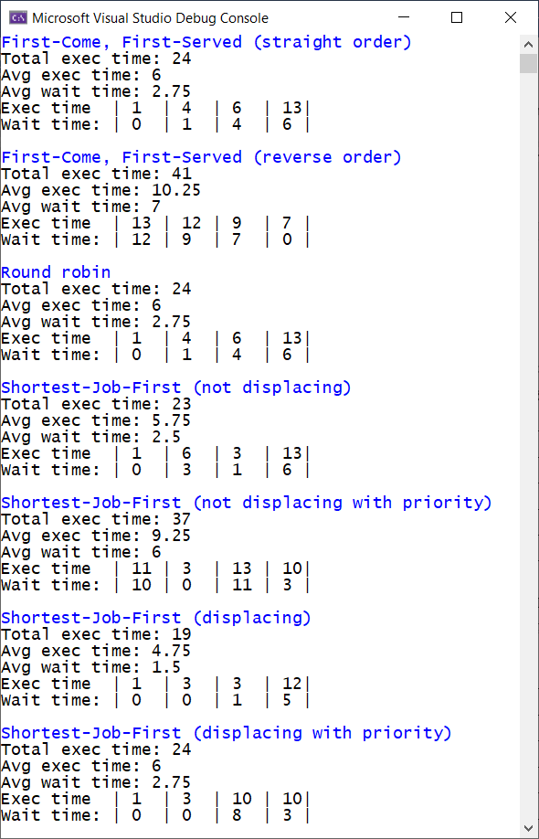

Вывод: в ходе выполнения лабораторной работы мы изучили типовые алгоритмы планирования процессов.

